A06 **Inicio Milán - Fin Dublín**

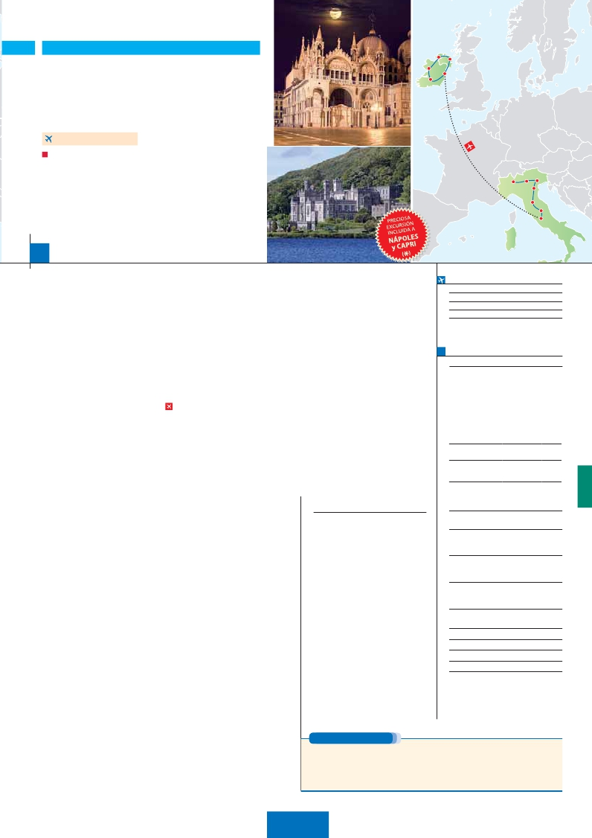

Letterkenny

ITALIA SOÑADA

**+** PAISAJES DE IRLANDA

**3** noches en Roma,**1** Florencia,**2** Venecia,**1** Milán,**2** Dublín,

**2** Limerick,**1** Galway,**1** Letterkenny y**1** Belfast

**ROMA-DUBLÍN EN AVIÓN**

DOS OPCIONES

**1.** Alojamiento y desayuno:

Galway

Limerick

Belfast

Dublín

Visitas panorámicas a: Venecia, Florencia, Roma, Dublín y Belfast

Crucero por la Laguna Veneciana, Verona, Padua, Asís

Visitas a Anillo de Kerry, Killarney, Galway y Letterkenny.

Muckross House (visita exterior). Acantilados de Moher, Abadía de

Milán

Verona

Venecia

Padua

Florencia

Kylemore, Castillo de Bunratty (con entradas) y Calzada del Gigante.

**2.** Con 14 comidas más:

Mismas visitas incluidas en la opción 1

Roma Barroca, Museos Vaticanos y Capilla Sixtina y Nápoles y Capri

15 días

...  desde 2.530 $ USA

Roma

Asís

**DÍA 1.** (Lunes)**MILÁN**

**Ciudad**       **Baja   Media** **Alta**   **Spto.**

No incluido el traslado del día 15.

Llegada a**Milán,** asistencia en el aeropuerto y

traslado al hotel. Tiempo libre.**Cena** (opción 2)

y alojamiento.

**DÍA 2.** (Martes)**MILAN-VERONA-VENECIA**

**Desayuno buffet.** Mañana libre Salida hacia

**Verona,** la ciudad de Romeo y Julieta. Tiempo

libre para visitar la casa de Julieta. Continuación

del viaje hasta**Venecia**.**Cena** y alojamiento.

**DÍA 3.** (Miércoles)**VENECIA**

**Desayuno buffet.** Por la mañana, traslado

hacia la Plaza de San Marcos. Efectuaremos

un recorrido en barco por la laguna y las bellas

islas venecianas. Empezaremos nuestra visita

panorámica por la impresionante Plaza de San

Marcos, en la que se reúne arte griego, medie-

val, bizantino y veneciano. Visita a una fábrica

de cristal de Murano. Resto del tiempo libre.

**Cena** y alojamiento.

**DÍA 4.** (Jueves)**VENECIA-PADUA-**

**FLORENCIA**

**Desayuno buffet.** Salida hacia**Padua**, ciudad

universitaria, donde destaca su magníﬁca Plaza

Prato della Valle. Continuación del viaje hacia

**Florencia**.**Visita panorámica** de la ciudad;

tras los pasos le Leonardo y Miguel Ángel, nos

acercaremos a conocer las claves del Renaci-

miento. En la Catedral de Santa Mª de las Flo-

res, contemplaremos su magníﬁca cúpula del

arquitecto Brunelleschi. Visitaremos también la

Plaza de la Signoria, el Palacio de Gobierno de

los Medici y el Campanille de Giotto. Resto del

día libre.**Cena** (2) y alojamiento.

**DÍA 5.** (Viernes)**FLORENCIA-ASIS-ROMA**

**Desayuno buffet**. Salida hacia**Asís**. Visita-

remos la**Basílica de San Francisco**. Con-

tinuación del viaje hasta**Roma. Almuero** (2).

Presentamos la capital del Tiber con una**visita**

**panorámica** en autobús al corazón de la Roma

antigua, conociendo la**Isla Tiberina** y el**Tras-**

**tevere**, las**colinas del Aventino** y la**colina del**

**Palatino**. Asimismo podremos admirar también

**el Coliseo**, el**Circo Máximo**, o el**Arco de**

**Triunfo de Constantino**, del año 315 d.C y la

**Plaza de Venecia** y el**Campidoglio**. También

disfrutaremos de las vistas del Foro Romano.

Por la tarde realizaremos la visita opcional de

**Roma barroca** (incluida opc. 2). Alojamiento.

**DÍA 6.** (Sábado)**ROMA**

**DÍA 7.** (Domingo)**ROMA**

**Excursión incluida a Nápoles y Capri**

**Desayuno buffet. Preciosa excursión opcio-**

**nal** de todo el día a**Nápoles y Capri** (2)**.** Salida

por la mañana en autocar hacia**Nápoles.** Una

visita panorámica de la Bahía es un espectáculo

inolvidable. Existe la posibilidad de visitar tam-

bién**Pompeya** (opcional). En**Nápoles** tomare-

mos el barco que nos llevará a la isla de**Capri.**

Paseo por Capri y tiempo libre para visitar los

jardines de**Augusto**.**Almuerzo** (2)**.** Tiempo li-

bre. Al ﬁnal de la tarde regresaremos a Roma.

Alojamiento.

**DÍA 8.** (Lunes)**ROMA-DUBLÍN**

**Viaje en avión**

**Si lo desea podemos facilitarle este billete de**

**avión por 150 $ (neto). Tasas incluidas.**

**Desayuno buffet.** A la hora que se indique,

traslado incluido al aeropuerto para embarcar

en avión con destino Dublín (vuelo no incluido).

Llegada y traslado incluido al hotel.**Cena** (2)

y alojamiento.

**DÍA 9.** (Martes)**DUBLÍN-Cº LIMERICK**

**Desayuno irlandés. Panorámica de Dublín**.

Veremos el Trinity College (una de las biblio-

tecas más grandes de Europa), Temple Bar y

Grafton Street, el Palacio de Justicia, la Cate-

dral de Christ Church, St Patrick, Phoenix Park,

etc. Por la tarde partiremos hacia Limerick.

Llegada y tiempo libre.**Cena** (2) y alojamiento.

**DÍA 10.** (Miércoles)**Cº LIMERICK**

**Desayuno irlandés**. Salida para realizar el

Anillo de Kerry, sin duda la ruta turística más

expectacular y pintoresca de Irlanda.. Por la

tarde continuaremos a**Killarney**, famosa por

su belleza y esplendoroso paisaje. Una visita

a Killarney no estaría completa sin ver su**Par-**

**que Nacional** y**Muckross House & Gardens**.

Traslado al hotel.**Cena** (2) y alojamiento.

**DÍA 11.** (Jueves)**Cº LIMERICK-GALWAY**

**Desayuno irlandés**. Salida en dirección a

**Bunratty** donde podremos visitar su especta-

cular castillo. Por la tarde continuación a**Mo-**

**her**, en el Condado de Clare, donde podremos

admirar sus impresionantes acantilados. Dis-

frutaremos de los Paisajes de Irlanda a través

de la**Región de Burren**, al noroeste del Con-

dado de Clare, con sus peculiares formaciones

rocosas y abundantes ríos. Llegada a**Galway**

y tiempo libre para visitar esta ciudad. Traslado

**Abadía de Kylemore** que tendremos oportuni-

dad de visitar. Por la tarde salida en dirección a

**Letterkenny**.**Cena** (2) y alojamiento.

**DÍA 13.** (Sábado)**LETTERKENNY-**

**BELFAST**

**Desayuno irlandés**. Tras el cruce de la fron-

tera con el**Ulster** podremos apreciar la belleza

de los valles y colinas del Condado de Antrim,

en ruta hacia la**Calzada del Gigante**. Por la

tarde continuación a**Belfast**.**Visita panorá-**

**mica de Belfast** y tiempo libre para continuar

disfrutan do de esta bella ciudad.**Cena** (2) y

alojamiento.

**DÍA 14.** (Domingo)**BELFAST-DUBLIN**

**Desayuno irlandés**. Visita opcional al Museo

del Titanic, el transatlántico más famoso de la

historia. Traslado a Dublín y tiempo libre. Op-

cionalmente visita a la**Guiness Storehouse**.

**Cena** (2) y alojamiento.

**DÍA 15.** (Lunes)**DUBLIN**

**Desayuno irlandés.** Fin del viaje y de nuestros

servicios.

**INCLUIDO EN EL TOUR**

**Traslados** aeropuerto-hotel-aeropuerto(1).

**Guía correo** y asistencia desde el

primer momento de llegada a Italia

hasta el ﬁnal.

**Estancia en hoteles** indicados o

similares, en habitaciones dobles con

baño o ducha.

**Comidas:** (bebidas no incluidas

Opción 1: desayuno diario y 2 comidas

Opción 2: desayuno diario y 14 comidas

**Visitas con guía local:**

Panorámica de Venecia, Florencia,

Roma, Dublín y Belfast.

**Visitas explicadas por nuestro**

**guía:** Verona; Padua; Asís. Castillo

de Bunratty con entradas, Muckross

House, Acantilados de Moher, Abadía

de Kylemore con entradas, Calzada

del Gigante.

**Seguro de viaje Mapfre Asistencia.**

**Tasas de alojamiento en Italia**

Ver resto de incluido en págs. 63 y 125.

(1)

**FECHAS DE INICIO MILÁN**

**Junio**            4   11   18  25

**Julio**             2    9   16   23   30

**Agosto**           6   13   20   27

**Septiembre**       3   10   17

T. Baja   T. Media   T. Alta

**PRECIOS POR PERSONA $ USA en hab. doble**

**Opc. 1**   **Opc. 2**

Temporada Baja.. . . . . . . . **2.530 3.025**

Temporada Media. . . . . . . **2,680 3.175**

Temporada Alta. . . . . . . . . **2.740 3.930**

Spto. habitación individual. . .   **830 830**

Bono de anulación sin gastos. .    **30 30**

**NOCHES EXTRAS por persona en AD**

**Indiv.**

**Milán..........** **75**    **80 105 60**

**Dublín.........**   **105 130 130 70**

**HOTELES previstos o similares**

**Milán**      C. Jolanda****         Ciudad

Century ****           Ciudad

**Roma**      Polo ****              Ciudad

Fleming/Regent ****     Ciudad

C. Colombo           Ciudad

**Florencia**   Raffaello ****          Ciudad

The Gate****          Sesto F

Villa Gabriele ****       Ciudad

**Venecia**    Villa Fiorita ****       Monastier

Base Hotel ****        Noventa

Le Terrazze****         Villorba

**Dublín:**     City West ****         Periferia

Red Cou Moran ****     Ciudad

**Cº Limerick** Clayton ****           Centro

**Galway**    The Connacht ***       Ciudad

**Letterkenny** Radisson Blu****         Sligo

**Belfast**     Premier Inn City C.***    Centro

Ver resto de hoteles en págs. 63 y 125.

**NOTAS**

(*) Opción 2.

Ver notas en págs. 63 y 125.

**Desayuno buffet**. Hoy ofrecemos una visita

interesantísima a los**Museos Vaticanos, Ca-**

**pilla Sixtina y el interior de la Basílica de San**

**Pedro** (2).**Almuero** (2).Tiempo libre durante el

cual tendrá oportunidad de visitar por su cuenta

las**Basílicas Mayores y Catacumbas**;**Santa**

**María la Mayor**. Alojamiento.

a nuestro hotel.**Cena** (2) y alojamiento.

**DÍA 12.** (Viernes)**GALWAY-LETTERKENNY**

**Desayuno irlandés**. Salida hacia**Connemara**,

región que es a menudo descrita cono el co-

razón de la cultura irlandesa. Recorreremos el

**Lago de Inagh** de camino a la impresionante

**PRE O POST VIAJE**

Si lo desea, añada 3 días extras en Madrid o Lisboa, o participe en un tour por Andalucía de 5 días.

**Madrid**.......................................    **3** días /**2** noches     desde**290 $**  ver pág. 247

**Lisboa** ......................................    **3** días /**2** noches     desde**410 $**  ver pág. 248

**Andalucía y Toledo** .................    **5** días /**4** noches     desde**800 $**  ver pág. 249

**149** PANAVISIÓN